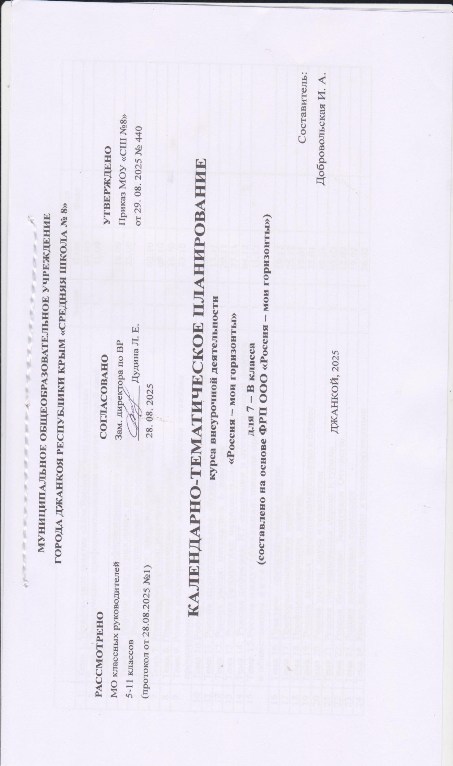

|  |  |  |  |  |  |
| --- | --- | --- | --- | --- | --- |
|  | Тема занятия | Кол-во часов | Дата изучения | |  |
| План | Факт |  |
| 1 | Тема 1. Установочное занятие «Моя Россия – мои горизонты» | 1 | 04.09 |  |  |
| 2 | Тема 2. Тематическое профориентационное занятие «Открой своё будущее» | 1 | 11.09 |  |  |
| 3 | Тема 3. Тематическое профориентационное занятие «Познаю себя» | 1 | 18.09 |  |  |
| 4 | Тема 4. Россия индустриальная: атомные технологии | 1 | 25.09 |  |  |
| 5 | Тема 5. Россия индустриольная: космическоя отрасль |  |  |  |  |
| 6 | Тема 6. Россия аграрная: продовольственная безопасность | 1 | 02.10 |  |  |
| 7 | Тема 7. Россия комфортная: энергетика | 1 | 09.10 |  |  |
| 8 | Тема 8. Практико - ориентированное занятие | 1 | 16.10 |  |  |
| 9 | Тема 9. Россия индустриальная: добыча, переработка и тяжёлая промышленность | 1 | 23.10 |  |  |
| 10 | Тема 10.Россия индустриальная: машиностроение и судостроение | 1 | 06.11 |  |  |
| 11 | Тема 11. Россия индустриальная: лёгкая промышленность | 1 | 13.11 |  |  |
| 12 | Тема 12. Россия умная: математика в действии | 1 | 20.11 |  |  |
| 13 | Тема 13. Россия безопасная: национальная безопасность | 1 | 27.11 |  |  |
| 14 | Тема 14. Россия цифровая: ИТ-компании и отечественный финтех | 1 | 04.12 |  |  |
| 15 | Тема 15.Россия индустриальная: пищевая промышленность  и общественное питание | 1 | 11.12 |  |  |
| 16 | Тема 16. Практико - ориентированное занятие | 1 | 18.12 |  |  |
| 17 | Тема 17. Профориентационное занятие | 1 | 25.12 |  |  |
| 18 | Тема 18. Профориентационное занятие | 1 | 15.01 |  |  |
| 19 | Тема 19. Россия деловая: предпринимательство и бизнес | 1 | 22.01 |  |  |
| 20 | Тема 20. Россия умная: наука и технологии | 1 | 29.01 |  |  |
| 21 | Тема 21. Россия гостеприимная: сервис и туризм | 1 | 05.02 |  |  |
| 22 | Тема 22. Россия безопасная: Защитники Отечества | 1 | 12.02 |  |  |
| 23 | Тема 23. Россия комфортная: транспорт | 1 | 19.02 |  |  |
| 24 | Тема 24. Россия на связи: интернет и телекоммуникации | 1 | 26.02 |  |  |
| 25 | Тема 25. Практико - ориентированное занятие | 1 | 05.03 |  |  |
| 26 | Тема 26. Проектное занятие: поговори с родителями | 1 | 12.03 |  |  |
| 27 | Тема 27. Россия здоровая: медицина и фармацевтика  в России | 1 | 19.03 |  |  |
| 28 | Тема 28.Россия индустриальная: космическая отрасль | 1 | 26.03 |  |  |
| 29 | Тема 29. Россия творческая: культура и искусство | 1 | 09.04 |  |  |
| 30 | Тема 30. Практико - ориентированное занятие | 1 | 16.04 |  |  |
| 31 | Тема 31. Россия комфортная: строительство и городо будущего | 1 | 23.04 |  |  |
| 32 | Тема 32. Россия безопасная: военно-промышленный  комплекс | 1 | 30.04 |  |  |
| 33 | Тема 33. Практико - ориентированное занятие | 1 | 08.05 |  |  |
| 34 | Тема 34. Рефлексивное занятие | 1 | 15.05 |  |  |
|  | ИТОГО | 34 |  |  |  |

